TUGAS PERTEMUAN KE-11 PROYEK PENGEMBANGAN SOFTWARE
“PEMESANAN LAYANAN CUCI AC”



Disusun Oleh:

Ariyahanto | 2022320006
Aditya Nugroho | 2022320001
Lidiani Gari | 2022320066
Rama Pramudya Wibisana | 2022320019

PROGRAM STUDI SISTEM INFORMASI FAKULTAS INFORMATIKA UNIVERSITAS BINA INSANI
BEKASI 2024

KATA PENGANTAR

Puji syukur kami panjatkan kepada Tuhan Yang Maha Esa, karena atas rahmat dan karunia-Nya, proposal pengembangan software Pemesanan Layanan Cuci AC ini dapat kami selesaikan dengan baik. Proposal ini disusun dengan tujuan untuk menghadirkan solusi digital yang inovatif dan praktis bagi konsumen yang membutuhkan kemudahan dalam memesan layanan cuci AC, serta membantu penyedia jasa dalam mengelola pesanan dan operasional mereka dengan lebih efisien.
Kami menyadari bahwa dalam era teknologi yang semakin berkembang, kebutuhan akan layanan berbasis digital terus meningkat. Oleh karena itu, kami mengusulkan pengembangan software yang akan memungkinkan konsumen untuk memesan, melacak, dan membayar layanan cuci AC secara online, serta memberi penyedia jasa alat yang lebih baik untuk mengelola bisnis mereka. Kami berharap software ini dapat memberikan manfaat yang besar bagi konsumen dan penyedia jasa di seluruh wilayah.
Kami berterima kasih kepada semua pihak yang telah memberikan dukungan dan masukan berharga dalam penyusunan proposal ini. Kami berharap proyek ini dapat berjalan dengan lancar dan memberikan kontribusi positif bagi pengembangan layanan berbasis teknologi di sektor jasa cuci AC.

DAFTAR ISI

KATA PENGANTAR……………………………………………………………………… DAFTAR ISI……………………………………………………………………………….. DAFTAR GAMBAR DAFTAR TABEL………………………………………………… BAB 1 PENDAHULUAN………………………………………………………………….
  - Latar Belakang……………………………………………………………………….

  - Maksud dan Tujuan Proyek………………………………………………………….

  - Ruang Lingkup Proyek………………………………………………………………

BAB II PENELITIAN TERKAIT…………………………………………………………

  - Apa yang harus dihasilkan…………………………………………………………….

  - Perencanaan Kegiatan Proyek Gantt Chart…………………………………………...
  - Perkiraan Biaya sesuai dengan perencanaan Kegiatan……………………………….

BAB IV HASIL

4.2.2 Proses ( Usercase Diagram, Scenario/Activity Diagram, Sequence Diagram, dan Class Diagram……………………………………………………………………………
4.2.3 User Interface……………………………………………………………………..

DAFTAR GAMBAR DAFTAR TABEL

BAB 1 PENDAHULUAN
  - Latar Belakang

Di era modern ini, penggunaan AC (Air Conditioner) telah menjadi kebutuhan yang umum di berbagai kalangan masyarakat, baik di rumah, kantor, maupun tempat usaha. Dengan meningkatnya penggunaan AC, perawatan dan pembersihan secara berkala juga menjadi hal yang sangat penting untuk menjaga kinerja dan efisiensi energi alat tersebut. Namun, meskipun kebutuhan akan layanan cuci AC semakin meningkat, terdapat berbagai tantangan yang dihadapi oleh konsumen maupun penyedia layanan.
Masyarakat memerlukan akses yang lebih mudah dan cepat untuk mendapatkan layanan cuci AC yang berkualitas. Banyak konsumen yang merasa kesulitan dalam menemukan penyedia layanan yang terpercaya, terutama dalam kondisi darurat ketika AC mengalami masalah. Selain itu, sebagian besar konsumen juga tidak memiliki informasi yang memadai tentang harga, jenis layanan, dan ketersediaan teknisi yang berpengalaman.
Konsumen sering kali menghadapi tantangan seperti: Banyak penyedia layanan yang masih menggunakan metode tradisional, seperti telepon atau kunjungan langsung, yang membuat proses pemesanan menjadi kurang efisien. Sulitnya mendapatkan informasi tentang layanan yang ditawarkan, harga, dan ulasan dari pelanggan sebelumnya, menyebabkan kebingungan dalam memilih penyedia layanan yang tepat. Dan Konsumen sering kali tidak tahu kapan teknisi akan datang untuk melakukan layanan, yang dapat mengganggu aktivitas sehari-hari mereka.
Penyedia layanan cuci AC juga menghadapi sejumlah tantangan dalam manajemen operasional, seperti: Tanpa sistem yang efisien, penyedia jasa kesulitan dalam mengelola jadwal pemesanan dan alokasi teknisi, yang dapat menyebabkan keterlambatan atau kesalahan dalam pelaksanaan layanan. Kurangnya komunikasi yang efektif dengan pelanggan mengenai status layanan, hasil pekerjaan, dan penanganan keluhan, dapat berdampak pada kepuasan pelanggan. Dengan banyaknya penyedia layanan, persaingan semakin ketat, sehingga penting bagi mereka untuk menawarkan layanan yang lebih baik dan menarik untuk mempertahankan pelanggan.
Dengan memahami kebutuhan pasar dan tantangan yang dihadapi, pengembangan software pemesanan layanan cuci AC diharapkan dapat menjadi solusi yang efisien,

transparan, dan terpercaya, baik bagi konsumen maupun penyedia jasa. Software ini akan memudahkan proses pemesanan, meningkatkan komunikasi, dan memberikan informasi yang dibutuhkan untuk meningkatkan kepuasan pelanggan.

  - Maksud dan Tujuan Proyek

Proyek pengembangan software pemesanan layanan cuci AC ini bertujuan untuk menciptakan solusi digital yang inovatif dan efisien bagi konsumen dan penyedia jasa. Maksud dari proyek ini adalah untuk menyediakan platform yang dapat memenuhi kebutuhan pasar yang semakin berkembang, serta memberikan manfaat yang nyata bagi semua pihak yang terlibat.
Tujuan proyek secara spesifik yakni:

- Menyediakan Platform Online yang Mudah Digunakan

  - Mengembangkan aplikasi mobile dan web yang intuitif, sehingga memudahkan konsumen untuk memesan layanan cuci AC dengan beberapa langkah sederhana.
  - Menyediakan fitur pendaftaran akun yang memungkinkan konsumen untuk mengelola pesanan dan riwayat layanan mereka dengan mudah.
- Meningkatkan Efisiensi Operasional Penyedia Jasa

  - Mengintegrasikan sistem manajemen pemesanan yang otomatis, yang akan membantu penyedia jasa dalam mengatur jadwal, alokasi teknisi, dan pengelolaan layanan dengan lebih baik.
  - Menyediakan laporan dan analisis yang berguna bagi penyedia jasa untuk meningkatkan performa dan strategi bisnis mereka.
- Memberikan Pengalaman Pelanggan yang Lebih Baik

  - Menyediakan fitur pelacakan status layanan secara real-time, sehingga konsumen dapat mengetahui kapan teknisi akan tiba dan memastikan kepastian dalam layanan yang mereka pesan.
  - Mengintegrasikan sistem umpan balik dan penilaian layanan yang memungkinkan pelanggan memberikan masukan langsung, yang akan meningkatkan kualitas layanan di masa depan.

- Meningkatkan Kepercayaan dan Transparansi

  - Menyediakan informasi lengkap mengenai layanan, harga, dan ulasan dari pelanggan lain, sehingga konsumen dapat membuat keputusan yang lebih baik dan lebih terinformasi.
  - Menggunakan sistem pembayaran yang aman dan transparan, untuk memberikan rasa aman kepada konsumen saat melakukan transaksi.
- Mendukung Pertumbuhan dan Inovasi di Industri Jasa Cuci AC

Dengan hadirnya platform ini, diharapkan akan tercipta peluang bagi penyedia jasa untuk memperluas jaringan dan menjangkau lebih banyak pelanggan, serta beradaptasi dengan perkembangan teknologi di industri layanan.

  - Ruang Lingup Proyek

Ruang lingkup proyek pengembangan software pemesanan layanan cuci AC ini mencakup berbagai fitur utama yang dirancang untuk memenuhi kebutuhan konsumen dan penyedia jasa. Selain itu, proyek ini juga akan menetapkan batasan-batasan yang jelas agar pengembangan dan implementasi dapat dilakukan secara terencana dan efisien.
- Fitur Utama Software

  - Pendaftaran Akun

Pengguna dapat mendaftar untuk membuat akun melalui aplikasi mobile atau web. Proses pendaftaran sederhana dan cepat, termasuk verifikasi melalui email atau nomor telepon.
  - Pemesanan Layanan Secara Online

Konsumen dapat memilih jenis layanan cuci AC yang diinginkan, memilih tanggal dan waktu yang sesuai, serta menentukan lokasi layanan. Proses pemesanan dirancang untuk mudah dipahami dan cepat.

  - Pelacakan Status Layanan

Konsumen dapat melacak status pemesanan mereka secara real-time, termasuk estimasi waktu kedatangan teknisi dan pembaruan mengenai proses layanan yang sedang berlangsung.
  - Pembayaran Elektronik

Menyediakan sistem pembayaran yang aman dan nyaman, yang mendukung berbagai metode pembayaran, termasuk kartu kredit, transfer bank, dan dompet digital. Pelanggan akan menerima konfirmasi pembayaran melalui email atau notifikasi dalam aplikasi.
  - Integrasi dengan Sistem Manajemen

Penyedia Jasa Penyedia jasa akan memiliki akses ke dashboard yang memungkinkan mereka untuk mengelola pesanan, jadwal teknisi, dan laporan keuangan dengan lebih efektif. Sistem ini akan membantu dalam pengambilan keputusan dan perencanaan bisnis.

- Batasan Proyek

  - Area Geografis Layanan

Layanan ini akan diluncurkan di wilayah tertentu yang telah ditentukan berdasarkan analisis pasar dan potensi pelanggan. Area layanan dapat diperluas di kemudian hari berdasarkan kebutuhan dan pertumbuhan bisnis.
  - Platform yang Digunakan

Software akan tersedia dalam bentuk aplikasi mobile (iOS dan Android) serta platform web. Pengembangan akan difokuskan pada pengalaman pengguna yang optimal di kedua platform.
  - Versi Awal yang Akan Diluncurkan

Versi awal software akan mencakup fitur-fitur dasar seperti pendaftaran akun, pemesanan layanan, pelacakan status, dan sistem pembayaran. Fitur tambahan, seperti umpan balik pengguna dan integrasi lebih lanjut dengan penyedia jasa, akan dikembangkan pada fase berikutnya berdasarkan masukan pengguna dan analisis performa.

BAB II PENELITIAN TERKAIT

2.2 Apa yang harus dihasilkan Proyek

Berikut adalah beberapa fitur-fitur penting yang harus dihasilkan oleh proyek ini:

- Pendaftaran dan Login: Pengguna dapat mendaftar dan membuat akun, serta masuk ke sistem untuk mengakses fitur-fitur lainnya.
- Pencarian Layanan: Pengguna dapat mencari layanan cuci AC berdasarkan lokasi, jenis AC, dan kebutuhan lainnya.
- Pemesanan Layanan: Pengguna dapat memilih layanan cuci AC yang diinginkan dan melakukan pemesanan.
- Pembayaran: Pengguna dapat melakukan pembayaran online melalui berbagai metode pembayaran yang tersedia.
- Jadwal Pemesanan: Aplikasi menampilkan jadwal pemesanan yang telah dibuat oleh pengguna.
- Pemantauan Status Pemesanan: Pengguna dapat memantau status pemesanan, mulai dari pemesanan hingga selesai.
- Riwayat Pemesanan: Aplikasi menyimpan riwayat pemesanan pengguna untuk referensi di masa mendatang.

Fitur Tambahan:

- Penilaian dan Ulasan: Pengguna dapat memberikan penilaian dan ulasan terhadap layanan yang telah diterima.
- Promo dan Diskon: Aplikasi dapat menampilkan promo dan diskon yang tersedia untuk layanan cuci AC.
- Notifikasi: Pengguna menerima notifikasi tentang status pemesanan, jadwal layanan, dan promo terbaru.
- Dukungan Pelanggan: Pengguna dapat menghubungi tim dukungan pelanggan melalui fitur chat atau email.

- Integrasi dengan Maps: Aplikasi mengintegrasikan Google Maps untuk memudahkan pengguna dalam mencari layanan cuci AC terdekat.

  - Perencanaan Kegiatan dan Penjadwalan Proyek

Perencanaan kegiatan dan penjadwalan proyek pengembangan software pemesanan layanan cuci AC, dibagi menjadi beberapa fase:
- Fase 1: Perencanaan dan Analisis (2 minggu)

  - Definisi Scope dan Kebutuhan:

  - Menentukan batasan proyek, fitur utama dan tambahan, serta target pengguna.

  - Melakukan analisis kebutuhan pengguna melalui survei, wawancara, dan studi kompetitor.
  - Perancangan Arsitektur Sistem:

  - Menentukan teknologi yang akan digunakan (bahasa pemrograman, framework, database).
  - Merancang struktur aplikasi (frontend, backend, database).

  - Perancangan Antarmuka Pengguna (UI/UX):

  - Membuat wireframe dan mockup untuk desain antarmuka aplikasi yang user-friendly.

  - Perencanaan Tim dan Tugas:

  - Membentuk tim pengembangan dengan peran dan tanggung jawab yang jelas.

  - Menentukan timeline dan target milestones untuk setiap fase proyek.

- Fase 2: Pengembangan (6 minggu)

  - Pengembangan Backend:

Membangun API backend untuk mengelola data pengguna, layanan, pemesanan, dan pembayaran. Dan Integrasikan API dengan sistem pembayaran online (misalnya, Midtrans).
  - Pengembangan Frontend:

Membangun tampilan aplikasi berdasarkan desain UI/UX. Dan Mengimplementasikan fitur-fitur utama seperti pendaftaran, login, pencarian layanan, pemesanan, dan pembayaran.
  - Integrasi Database:

Membangun database untuk menyimpan data pengguna, layanan, pemesanan, dan riwayat.
  - Pengujian Unit dan Integrasi:

Melakukan pengujian unit pada setiap modul untuk memastikan fungsionalitas yang benar dan Melakukan pengujian integrasi untuk memastikan semua modul terhubung dengan baik.

Fase 3: Pengujian dan Peluncuran (2 minggu)

  - Pengujian User Acceptance Testing (UAT):

Mengundang pengguna target untuk menguji aplikasi dan memberikan feedback dan Melakukan perbaikan berdasarkan feedback yang diterima.
  - Persiapan Peluncuran:

Menyiapkan dokumentasi dan panduan pengguna dan Memasarkan aplikasi melalui berbagai media (media sosial, website, email).
3.2 Peluncuran Aplikasi:

Meluncurkan aplikasi di platform yang dipilih (App Store, Play Store, website). dan Memantau kinerja aplikasi setelah peluncuran.

Fase 4: Pemeliharaan dan Peningkatan (Berkelanjutan)

  - Pemantauan Kinerja Aplikasi:

Melakukan pemeliharaan rutin untuk memastikan aplikasi berjalan dengan baik dan
stabil.

  - Pengumpulan Feedback Pengguna:

Mengumpulkan feedback pengguna melalui penilaian, ulasan, dan survey.

  - Pengembangan Fitur Baru:

Mengimplementasikan fitur baru berdasarkan feedback pengguna dan kebutuhan
pasar.

  - Perbaikan Bug dan Keakuratan Data:

Melakukan perbaikan bug dan memastikan data yang disimpan akurat.

Berikut adalah penjadwalan proyek menggunakan Gantt Chart Timeline Tabel

Fase | Sub-fase / Aktivitas | Durasi | Tanggal Mulai | Tangg al Selesa i
Fase 1: Perencanaan &  Analisis |  | 2 minggu | 1-Nov-24 | 14-Nov-24
1.1 Definisi Scope & Kebutuhan | Menentukan batasan proyek, fitur utama, dan target  pengguna | 3 hari | 1-Nov-24 | 3-Nov-24
 | Analisis kebutuhan pengguna (survei, wawancara) | 4 hari | 4-Nov-24 | 7-Nov-24
1.2 Perancangan Arsitektur Sistem | Menentukan teknologi dan struktur aplikasi | 3 hari | 8-Nov-24 | 10-Nov-24
1.3 Perancangan UI/UX | Membuat wireframe dan mockup | 2 hari | 11-Nov-24 | 12-Nov-24
1.4 Perencanaan Tim & Tugas | Pembentukan tim dan penentuan timeline | 2 hari | 13-Nov-24 | 14-Nov-24

Fase 2: Pengembangan |  | 6 minggu | 15-Nov-24 | 26 Des 2024
2.1  Pengembangan Backend | Membangun API dan integrasi pembayaran | 3 minggu | 15-Nov-24 | 5 Des 2024
2.2  Pengembangan Frontend | Membangun tampilan aplikasi & fitur utama | 3 minggu | 15-Nov-24 | 5 Des 2024
2.3 Integrasi Database | Membuat database pengguna, layanan, & riwayat | 1 minggu | 6 Des 2024 | 12 Des 2024
2.4 Pengujian Unit & Integrasi | Pengujian tiap modul dan integrasi | 2 minggu | 13 Des 2024 | 26 Des 2024
Fase 3: Pengujian & Peluncuran |  | 2 minggu | 27 Des 2024 | 9-Jan-25
3.1 Pengujian UAT | Uji coba pengguna target & perbaikan | 1 minggu | 27 Des 2024 | 2-Jan-25
3.2  Persiapan Peluncuran | Dokumentasi dan panduan pengguna | 2 hari | 3-Jan-25 | 4-Jan-25
3.3 Peluncuran Aplikasi | Meluncurkan aplikasi di platform | 3 hari | 5-Jan-25 | 9-Jan-25
Fase 4: Pemeliharaan &  Peningkatan | Berkelanjutan | - | 10-Jan-25 | Berkelanjutan
4.1 Pemantauan Kinerja | Monitoring aplikasi rutin | Berkelanjuta n | 10-Jan-25 | Berkelanjutan
4.2 Pengumpulan Feedback | Feedback melalui survey & penilaian | Berkelanjuta n | 10-Jan-25 | Berkelanjutan

Gantt Chart
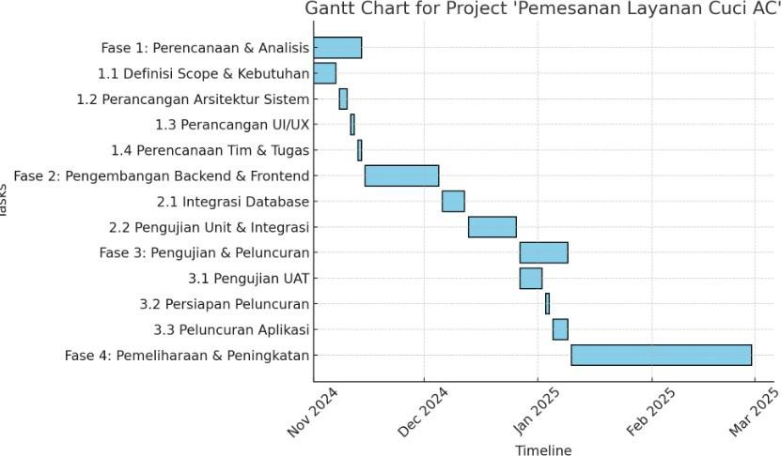

  - Perkiraan Biaya Proyek Pengembangan Software Pemesanan Layanan Cuci AC

- Biaya Tim Pengembangan (6 minggu)

  - Pengembang Backend (2 orang): Rp 5.000.000/orang/minggu x 2 orang x 6 minggu =
Rp 60.000.000

  - Pengembang Frontend (2 orang): Rp 4.000.000/orang/minggu x 2 orang x 6 minggu =
Rp 48.000.000

  - Database Administrator (1 orang): Rp 3.000.000/orang/minggu x 1 orang x 6 minggu =
Rp 18.000.000

  - UI/UX Designer (1 orang): Rp 4.000.000/orang/minggu x 1 orang x 2 minggu = Rp 8.000.000
  - Project Manager (1 orang): Rp 6.000.000/orang/minggu x 1 orang x 6 minggu = Rp 36.000.000
  - Total Biaya Tim Pengembangan: Rp 170.000.000

- Biaya Infrastruktur dan Teknologi

- Server Hosting: Rp 1.000.000/bulan x 12 bulan = Rp 12.000.000

- Database Hosting: Rp 500.000/bulan x 12 bulan = Rp 6.000.000

- Lisensi Software (jika diperlukan): Rp 5.000.000

- Domain dan SSL Certificate: Rp 1.000.000

- Total Biaya Infrastruktur dan Teknologi: Rp 24.000.000

- Biaya Pemasaran dan Peluncuran

  - Pembuatan Website Promosi: Rp 5.000.000

  - Iklan Online (Google Ads, Facebook Ads): Rp 5.000.000

  - Promosi Media Sosial: Rp 2.000.000

  - Biaya Publikasi Aplikasi (App Store, Play Store): Rp 1.000.000

  - Total Biaya Pemasaran dan Peluncuran: Rp 13.000.000

- Biaya Lain-lain

- Peralatan dan Perlengkapan: Rp 2.000.000

- Biaya Legal dan Administrasi: Rp 1.000.000

- Total Biaya Lain-lain: Rp 3.000.000

BAB IV HASIL

4.2.2 Proses ( Usercase Diagram, Scenario/Activity Diagram, Sequence Diagram, dan Class Diagram
- Use Case Diagram

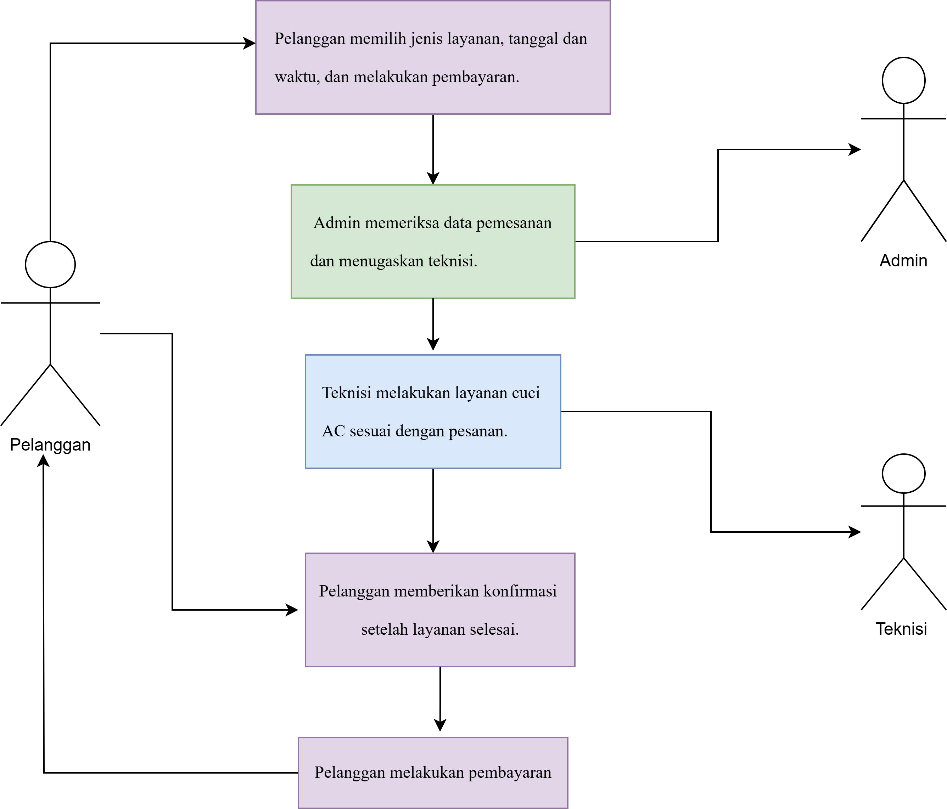

- Activity Diagram
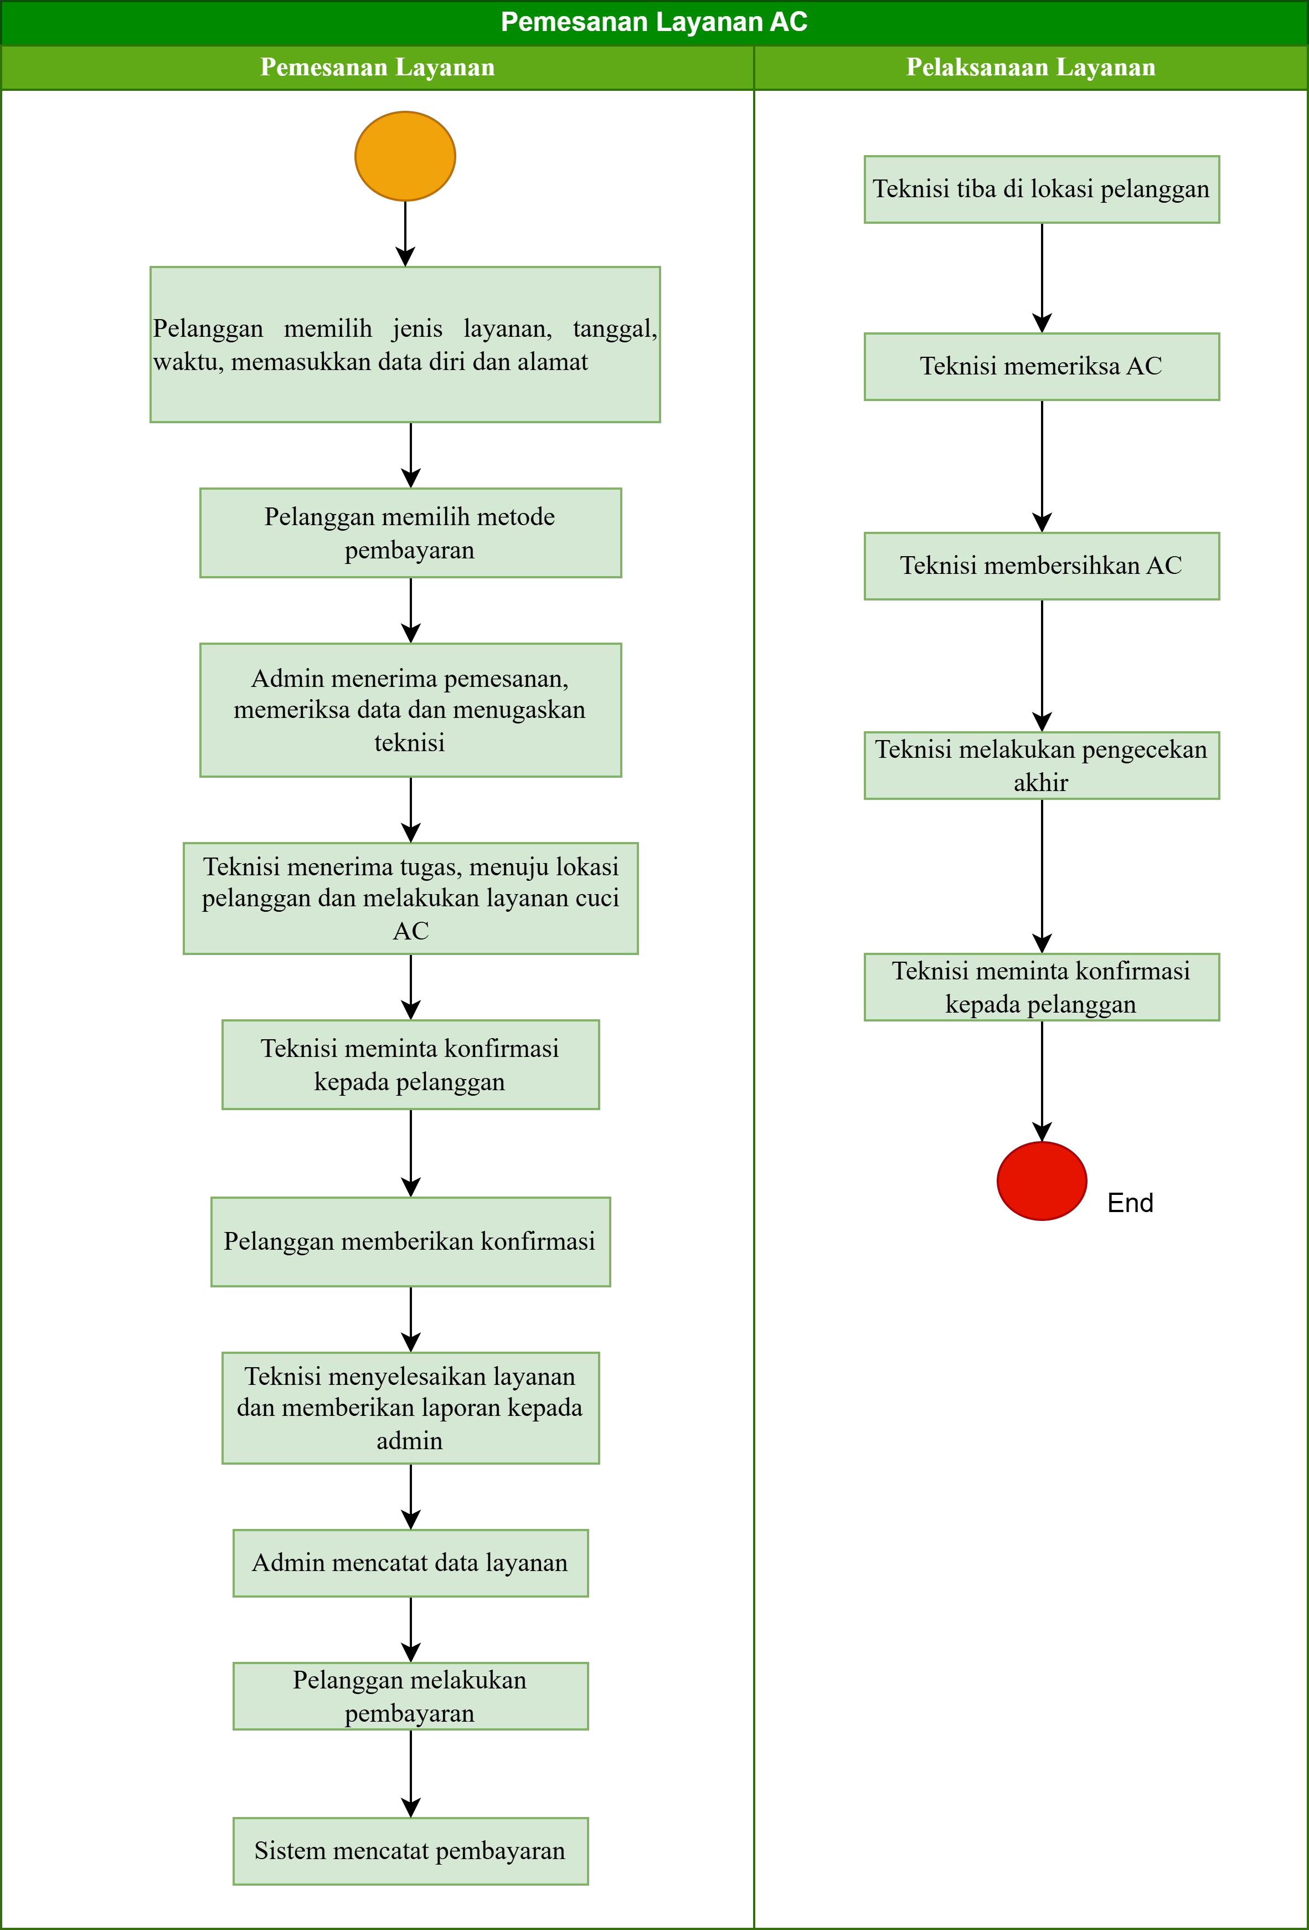

- Sequence Diagram

  - Diagram Pemesananan dan Pelaksanaan Layanan:
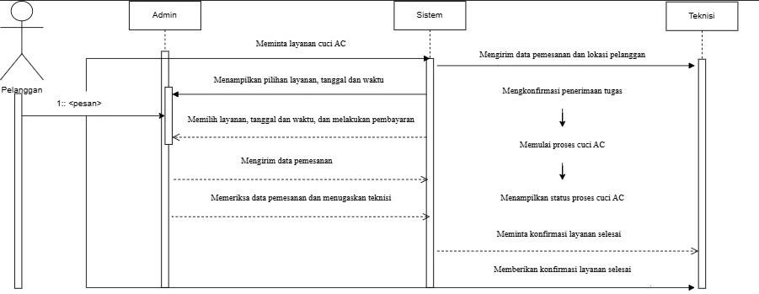

- Class Diagram
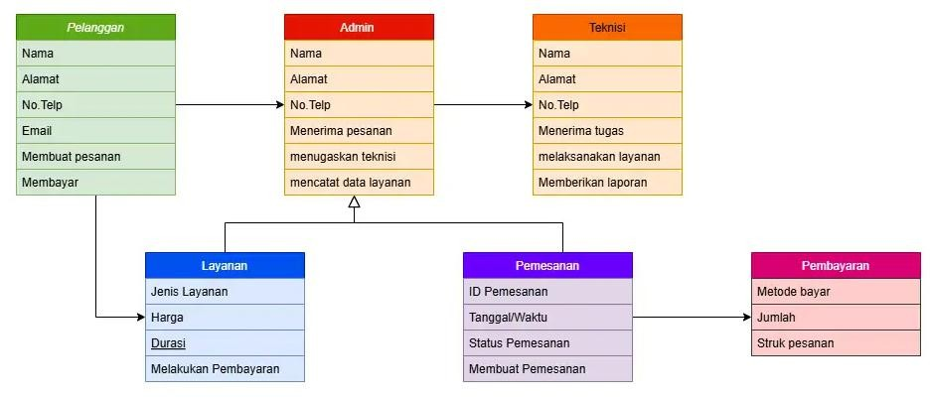

4.2.3 User Interface

